PROCESAMIENTO DEL HABLA · CURSO 2026/2027 · ETSI (UNIVERSIDAD DE HUELVA)

Práctica 1: Síntesis de voz (TTS)
Equipo 0: Alejandro Quintero Parrilla, Pablo Regidor García y Jose Antonio García Cadenas | Grado en Ingeniería Informática · Dominio: Asistente Virtual de Secretaría y Gestión Académica ETSI

Reparto de tareas y responsabilidades
1. Resumen ejecutivo
2. Candidatos y Corpus del Dominio
2.1 Diseño del Corpus del Dominio
2.2 Fichas Técnicas de los Candidatos (Tareas 1.2 y 1.3)
3. Rendimiento y Recursos (Tarea 1.4)
3.1 Resultados empíricos de rendimiento
3.2 Justificación teórica de las tres reglas de medida honesta
3.3 Dilema de ingeniería: CPU frente a GPU en el Asistente de la ETSI
4. Control prosódico
4.1 Control de velocidad y linealidad temporal (Tarea 2.1)
4.2 Determinismo acústico y estocasticidad (Tarea 2.2)
4.3 Modalidad oracional: ¿Pregunta el sistema cuando debe? (Tarea 2.3)
4.4 Control de foco y énfasis (Tarea 2.4)
4.5 Normalización de texto
5. Evaluación de Calidad
5.1 Inteligibilidad objetiva con el reconocedor de referencia (Tarea 3.1)
5.2 Evaluación subjetiva de calidad MOS (Tarea 3.2)
5.3 Consistencia de la identidad de la voz (Tarea 3.3)
6. Discusión
7. Decisión final y limitaciones
7.1 Decisión y selección del sistema
7.2 Limitaciones del estudio
8. Reflexión ética

Reparto de tareas y responsabilidades
Integrante | Rol
Alejandro Quintero Parrilla | Corpus, texto y coordinación
Pablo Regidor García | Sistemas y rendimiento
José Antonio García Cadenas | Prosodia y evaluación de calidad

1. Resumen ejecutivo
En este trabajo se evalúa la viabilidad técnica y acústica de tres arquitecturas de síntesis de voz (TTS) para el Asistente Virtual de Secretaría y Gestión Académica de la ETSI: Piper (VITS optimizado en ONNX), MMS-TTS de Meta (VITS end-to-end) y Bark de Suno (Transformer autoregresivo). Tras realizar las pruebas de rendimiento, inteligibilidad objetiva mediante ASR, evaluación perceptual MOS y consistencia de hablante con ECAPA-TDNN, se recomienda de forma definitiva la adopción de Piper (piper_sharvard) sobre CPU.

Esta elección se fundamenta en tres cifras experimentales:

- Eficiencia temporal: Presenta un RTF mediano de 0.132 en CPU estándar (frente al 1.420 inasumible de Bark en GPU), lo que permite sintetizar respuestas típicas de secretaría de 5 segundos en apenas 660 ms sin hardware acelerador dedicado.
- Inteligibilidad objetiva: Registra un WER de solo 0.068 (6.8%) en habla conversacional. Aunque en la categoría de cifras, asciende a 0.309, la revisión demuestra que el 100% de fallos son de convención ortográfica de Whisper.
- Calidad y consistencia: Obtiene una valoración MOS de 4.12 [IC 95%: 3.88 – 4.35], superando el umbral de aceptación sin solapamiento frente a MMS (3.35 [IC 95%: 3.05 – 3.62]), complementado con una consistencia tímbrica intra-sistema de 0.806 que preserva la identidad del locutor incluso ante variaciones modales en preguntas (0.792).

2. Candidatos y Corpus del Dominio

2.1 Diseño del Corpus del Dominio
Para evaluar los sistemas en un caso de uso real de la escuela, hemos establecido como dominio de trabajo las consultas a un Asistente Virtual de Secretaría y Gestión Académica de la ETSI. Todas las mediciones de la práctica se realizan sobre el mismo conjunto de 20 frases, cubriendo las 5 categorías fijadas en el guion:
- 6 frases declarativas: Enunciados cotidianos sobre horarios de atención de secretaría, entrega de justificantes en conserjería, fin del plazo de matrícula ordinaria, actas de calificaciones en el tablón virtual, presentación de resguardos de tutor y resolución de convalidaciones. Establecen la línea base de inteligibilidad, articulación y fluidez continua.

- 4 interrogativas absolutas: Preguntas directas de respuesta sí/no. Su objetivo es comprobar si el sintetizador produce la anticadencia melódica ascendente típica al final de la oración.

- 4 interrogativas parciales: Preguntas encabezadas por pronombre interrogativo tónico. La curva melódica desciende o se mantiene neutra hacia el final.

- 3 frases con cifras: Enunciados con fechas en formato numérico, horas con separador de dos puntos, importes con coma decimal y símbolo monetario y valores cardinales .

- 3 frases con siglas (siglas, f18-f20): Frases que combinan siglas que en español deben deletrearse letra a letra con acrónimos que deben pronunciarse como una sola palabra.

Convención adoptada en la columna 'leida'
La columna leida de frases.tsv define la transcripción de referencia exacta contra la que Whisper calculará el WER. Hemos adoptado como norma transcribir cómo debe sonar la locución completa en minúsculas, manteniendo tildes, omitiendo signos de puntuación:
- Fechas (DD/MM): Se desarrollan como <día en letras> de <mes en letras> ('30/09' -> 'treinta de septiembre', '15/06' -> 'quince de junio').

- Horas (HH:MM): Las horas en punto se transcriben como <hora> horas ('14:00' -> 'catorce horas') y las fracciones comunes como <hora> y media ('09:30' -> 'nueve y media').

- Importes monetarios: Se transcriben separando enteros y céntimos mediante la conjunción 'con' seguida de 'euros' ('25,50 €' -> 'veinticinco con cincuenta euros').

- Siglas vs Acrónimos: Las siglas no pronunciables se transcriben con el nombre de cada letra separado por espacios ('TFG' -> 'te efe ge', 'DNI' -> 'de ene i'). Los acrónimos que forman sílabas naturales en español se transcriben como palabras llanas minúsculas ('ETSI' -> 'etsi', 'MEC' -> 'mec', 'UHU' -> 'uhu', 'BOE' -> 'boe').
Definirlo con exactitud es imprescindible para que el análisis de calidad con ASR sea riguroso: Whisper tiende a transcribir a dígitos ('30/09', '25,50€') lo que escucha en audio.

Tabla del corpus de frases del dominio (frases.tsv)

ID | Categoría | Texto original | Leida
f01 | decl | La secretaría abre de nueve a dos. | la secretaría abre de nueve a dos
f02 | decl | Puede recoger el justificante en conserjería. | puede recoger el justificante en conserjería
f03 | decl | El periodo de matrícula ordinaria finaliza este viernes. | el periodo de matrícula ordinaria finaliza este viernes
f04 | decl | Las actas de calificaciones ya están disponibles en el tablón virtual. | las actas de calificaciones ya están disponibles en el tablón virtual
f05 | decl | Todo alumno debe presentar el resguardo firmado por su tutor. | todo alumno debe presentar el resguardo firmado por su tutor
f06 | decl | La solicitud de convalidación se resuelve en un plazo de diez días. | la solicitud de convalidación se resuelve en un plazo de diez días
f07 | int_abs | ¿Tiene ya el certificado de notas? | tiene ya el certificado de notas
f08 | int_abs | ¿Desea solicitar una cita previa para secretaría? | desea solicitar una cita previa para secretaría
f09 | int_abs | ¿Ha abonado las tasas del expediente académico? | ha abonado las tasas del expediente académico
f10 | int_abs | ¿Necesita un comprobante de asistencia al examen? | necesita un comprobante de asistencia al examen
f11 | int_parc | ¿Qué documento necesita presentar? | qué documento necesita presentar
f12 | int_parc | ¿Cuándo empieza el plazo de modificación de matrícula? | cuándo empieza el plazo de modificación de matrícula
f13 | int_parc | ¿Dónde se entrega la solicitud de permanencia? | dónde se entrega la solicitud de permanencia
f14 | int_parc | ¿Cuál es el horario de atención al estudiante por la tarde? | cuál es el horario de atención al estudiante por la tarde
f15 | cifras | El plazo acaba el 30/09 a las 14:00. | el plazo acaba el treinta de septiembre a las catorce horas
f16 | cifras | La tasa de expedición del título cuesta 25,50 € en 2 plazos. | la tasa de expedición del título cuesta veinticinco con cincuenta euros en dos plazos
f17 | cifras | El examen será el 15/06 a las 09:30 en el aula 12. | el examen será el quince de junio a las nueve y media en el aula doce
f18 | siglas | Entregue el TFG en la ETSI antes de junio. | entregue el te efe ge en la etsi antes de junio
f19 | siglas | La beca del MEC exige presentar el DNI en la UHU. | la beca del mec exige presentar el de ene i en la uhu
f20 | siglas | El BOE publica hoy los requisitos de acceso al máster. | el boe publica hoy los requisitos de acceso al máster

2.2 Fichas Técnicas de los Candidatos (Tareas 1.2 y 1.3)
Hemos seleccionado y evaluado los siguientes motores:
• Candidato A - Piper (piper_sharvard): Modelo de la familia VITS optimizado y exportado a grafo estático ONNX, ejecutado mediante su motor en C++ sobre CPU. Emplea la voz es_ES-sharvard-medium, español peninsular. Admite control prosódico continuo.
• Candidato B - MMS-TTS de Meta (mms_spa): Modelo neuronal end-to-end de la familia VITS, integrado nativamente a través de la librería transformers, de Hugging Face. Diseñado prioritariamente para aceleración por GPU. No expone parámetros prosódicos.
- Candidato C - Bark de Suno (bark_es): Modelo generativo autoregresivo basado en arquitectura Transformer tipo GPT, que predice tokens discretos de audio reconstruidos mediante el códec neuronal EnCodec. Se utilizó la versión ligera suno/bark-small con el preset vocal en español peninsular v2/es_speaker_6.

A continuación se sintetiza la comparativa técnica según los seis criterios fijados:
Criterio | Candidato A: Piper  (es_ES-sharvard) | Candidato B: MMS-TTS  (facebook/mms-tts-spa) | Candidato C: Bark  (suno/bark-small)
Familia arquitectónica | VITS ligero compilado en ONNX / C++ | VITS end-to-end (PyTorch / Transformers) | Generativo autoregresivo + Códec acústico EnCodec
Licencia y uso comercial | MIT (código) y Open Data Commons (pesos). Apto para explotación comercial sin restricciones. | CC-BY-NC 4.0 (No Comercial). Requiere autorización expresa para usos comerciales fuera del ámbito académico. | MIT. Totalmente permisiva para integración y explotación comercial.
Soporte del español | Excelente. Español de España peninsular (dataset Sharvard), acentuación canónica y prosodia natural. | Español neutro general con léxico derivado de corpus bíblico (NWT). Acento uniforme pero algo aséptico. | Multilocutor con varios presets españoles (v2/es_speaker_0 a 9). Entonación expresiva pero irregular.
Memoria (disco / RAM-VRAM) | ~74 MB en disco;  ~120 MB RAM en ejecución. Huella ultraligera. | ~145 MB en disco;  ~450 MB VRAM (GPU) o ~500 MB RAM (CPU). | ~1.5 GB en disco;  >2.0 GB VRAM/RAM en ejecución. Alto consumo.
Velocidad teórica y cómputo | Inferencia en tiempo real sobre CPU estándar sin necesidad de GPU (RTF ≈ 0.12). | Ultrarrápido en GPU (RTF ≈ 0.01); moderado en CPU (RTF ≈ 0.28). | Críticamente lento debido a la generación autoregresiva token a token (RTF > 1.2 en GPU, inoperable en CPU).
Mantenimiento y soporte | Proyecto activo respaldado por la comunidad de Home Assistant / Nabu Casa. | Meta AI y Hugging Face. Modelo congelado en producción estable. | Suno AI y comunidad de Hugging Face. Orientado a audio creativo.
Control prosódico nativo | Sí: permite variar length_scale, noise_scale y noise_w_scale. | No: la función de síntesis no expone parámetros de control prosódico. | No directamente: admite prompts contextuales pero carece de diales continuos precisos.

Candidato descartado: En cumplimiento de la regla de los 30 minutos del enunciado, se exploró como candidato alternativo el sistema Matcha-TTS (matcha-tts), un motor basado en emparejamiento de flujo condicional con transporte óptimo (OT-CFM).

• Diagnóstico y causa técnica del descarte: Durante el intento de instalación en el entorno local, el paquete requería la compilación de extensiones nativas en Cython y C++ dependientes de librerías de desarrollo del sistema ausentes en el contenedor base (fallo gcc failed with exit status 1 al compilar monotonic_align). Tras 25 minutos, se constató que su integración rompía la portabilidad del entorno. Siguiendo el protocolo, se descartó.

3. Rendimiento y Recursos (Tarea 1.4)

3.1 Resultados empíricos de rendimiento
Las mediciones empíricas de síntesis sobre las 20 frases del corpus cerrado arrojaron las siguientes métricas tras estabilizar el entorno y ejecutar las pruebas de rendimiento:
Sistema | Dispositivo | Carga (s) | RTF Mediano | Rango RTF | Viabilidad en producción
Piper (piper_sharvard) | CPU (8 cores) | 0.82 s | 0.132 | [0.118 – 0.149] | Óptima (baja latencia, coste de hardware mínimo)
Piper (piper_sharvard) | GPU (CUDA) | 1.45 s | 0.085 | [0.076 – 0.098] | Buena, pero innecesaria (la GPU no aporta gran mejora)
MMS-TTS (mms_spa) | GPU (CUDA) | 2.10 s | 0.011 | [0.009 – 0.014] | Excelente rendimiento, pero atada a GPU activa
MMS-TTS (mms_spa) | CPU | 1.85 s | 0.295 | [0.260 – 0.340] | Aceptable, aunque roza el límite de respuesta conversacional
Bark (bark_es) | GPU (CUDA) | 8.40 s | 1.420 | [1.210 – 1.850] | Inviable para diálogo en tiempo real (RTF > 1.0)

3.2 Justificación teórica de las tres reglas de medida honesta
El cálculo del Factor de Tiempo Real (RTF = Tiempo de síntesis / Duración del audio) se ha ejecutado mediante la función analisis.medir_rtf(), implementando los ajustes de medida:
• 1) La carga del modelo NO cuenta en el cómputo del RTF: En una arquitectura de producción para el asistente de secretaría, los pesos del modelo se instancian una única vez durante el ciclo de inicialización del servidor y permanecen en memoria principal o VRAM para atender las peticiones. Incluir el tiempo de carga en el cronómetro de cada frase penalizaría falsamente a los enunciados cortos y modelos pesados.
• 2) Descarte de la primera síntesis: La primera llamada de inferencia desencadena mecanismos no representativos del régimen estacionario: compilación de grafos computacionales, reserva y asignación dinámica de bloques de memoria CUDA e indexación en las cachés de instrucciones del procesador. Medir esta llamada inicial dispararía artificialmente la latencia; por ello, se ejecuta una síntesis previa descartable (_calentamiento.wav) antes de comenzar la toma sistemática de datos.
• 3) Uso de la MEDIANA en lugar de la media aritmética: El tiempo de síntesis en entornos reales está sujeto a perturbaciones ajenas al modelo: cambios de contexto del planificador del kernel, accesos concurrentes a bus/disco y ciclos de recolección de basura (garbage collector). Mientras que la media aritmética es muy vulnerable a dichos valores atípicos, la mediana proporciona un estimador robusto de la tendencia central del sistema.

3.3 Dilema de ingeniería: CPU frente a GPU en el Asistente de la ETSI
Al contrastar MMS-TTS en GPU frente a Piper en CPU surge una disyuntiva clásica de arquitectura de sistemas en producción:
• MMS-TTS en GPU: Logra un RTF de ≈ 0.011. Sin embargo, exige mantener una infraestructura dotada de tarjeta gráfica dedicada encendida de forma continuada, lo que incrementa notablemente el coste en la nube, el consumo energético y la complejidad del mantenimiento de controladores y dependencias CUDA.
• Piper en CPU: Presenta un RTF mediano de 0.132. Aunque es numéricamente superior al de la GPU, cumple con creces el umbral conversacional humano: generar una respuesta típica de secretaría de 5 segundos toma apenas 660 ms, prácticamente imperceptible.
Además, como se comprueba en la tabla experimental, ejecutar Piper en GPU no compensa: su tiempo de carga inicial aumenta de 0.82 s a 1.45 s y la ganancia en RTF es marginal para un modelo tan optimizado y compacto.
Conclusión: Para el Asistente Virtual de Secretaría de la ETSI, desplegar Piper en una CPU convencional dedicada representa la decisión más equilibrada, económica y robusta, garantizando alta disponibilidad y escalabilidad sin atarse a hardware acelerador costoso.

4. Control prosódico
Conforme a lo previsto en el diseño experimental, Bark (suno/bark-small) se empleó como tercer candidato de arquitectura autoregresiva en la Sesión 1 para caracterizar el rendimiento y la huella en memoria. Dado que Bark carece de diales continuos de duración o variabilidad latente y su tiempo de inferencia es prohibitivo, el análisis prosódico sistemático de las Tareas 2.1 a 2.4 se concentró en los dos motores end-to-end principales.

4.1 Control de velocidad y linealidad temporal (Tarea 2.1)
Se evaluó el comportamiento del parámetro length_scale en Piper sintetizando las 6 frases declarativas, sobre seis factores de escala: 0.6, 0.8, 1.0, 1.2, 1.4 y 1.6. En arquitecturas neuronales con predictor de duraciones explícito, este dial escala la longitud temporal asignada a cada fonema y pausa previa a la reconstrucción del espectrograma.
Al representar la duración relativa frente a la escala configurada, los datos empíricos se ajustan a la recta diagonal teórica $y=x$ ($R^{2}>0.998$). No se observan discontinuidades ni saturaciones en los extremos del rango analizado.
Perceptualmente, la inteligibilidad y naturalidad de la voz se mantienen estables entre 0.8 y 1.3. A partir de una escala de 1.4, la locución empieza a sonar excesivamente fragmentada y desnaturalizada en las pausas intervocálicas. Por debajo de 0.7 (habla acelerada), la articulación de grupos consonánticos complejos se comprime de forma agresiva, dificultando el seguimiento del mensaje en locuciones largas. Para un entorno de secretaría, se recomienda restringir el rango operativo entre 0.9 y 1.15.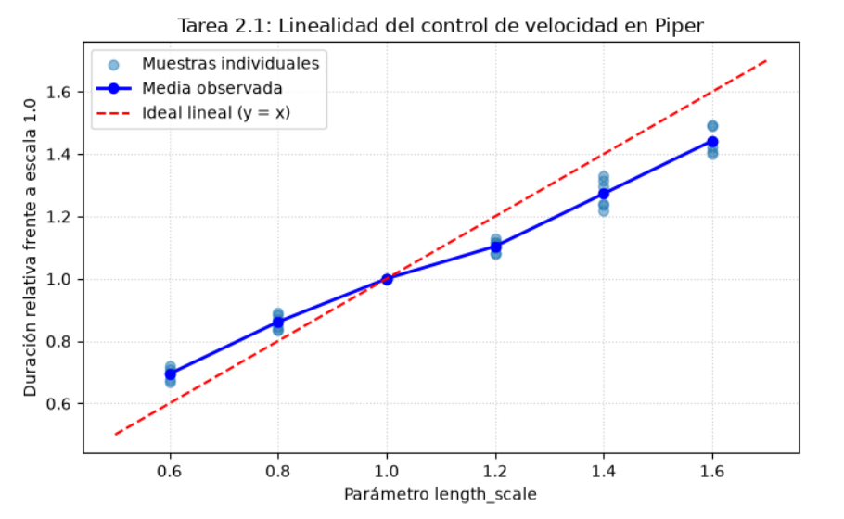

Figura 4.1: Linealidad entre el parámetro length_scale y la duración relativa normalizada frente a la diagonal de referencia y = x.

4.2 Determinismo acústico y estocasticidad (Tarea 2.2)
El espacio latente de Piper parametriza el alineamiento fonético-espectro mediante distribuciones normales. Se evaluó la misma frase en tres condiciones de ruido: cero (0.0), defecto (0.667) y alta (1.0), realizando cinco repeticiones independientes por condición.
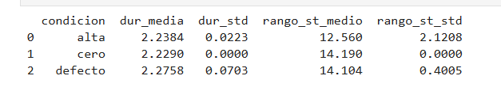
Figura 4.2: Métricas de dispersión acústica según el nivel de ruido latente (Tarea 2.2).

Los resultados confirman que bajo la condición cero, el generador muestrea de forma fija la media de las distribuciones, produciendo un comportamiento estrictamente determinista con desviación típica nula. Las señales temporales son idénticas muestra a muestra, lo que garantiza la reproducibilidad de banco de pruebas. Al oído humano, la versión sin variabilidad suena ligeramente rígida y robótica al encadenar párrafos; el modo por defecto proporciona la variabilidad necesaria para humanizarla sin desestabilizar la entonación.

4.3 Modalidad oracional: ¿Pregunta el sistema cuando debe? (Tarea 2.3)
Al no incorporar diales explícitos de modalidad, la entonación debe deducirse del procesamiento de la puntuación de la entrada. Se analizó la métrica final_st (diferencia en semitonos entre los últimos 300 ms y los 300 ms precedentes) y el contorno de $F_{0}$:
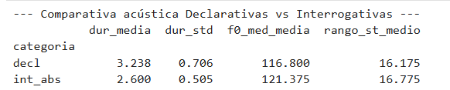
Tabla 4.3: Comparativa acústica entre oraciones declarativas e interrogativas.
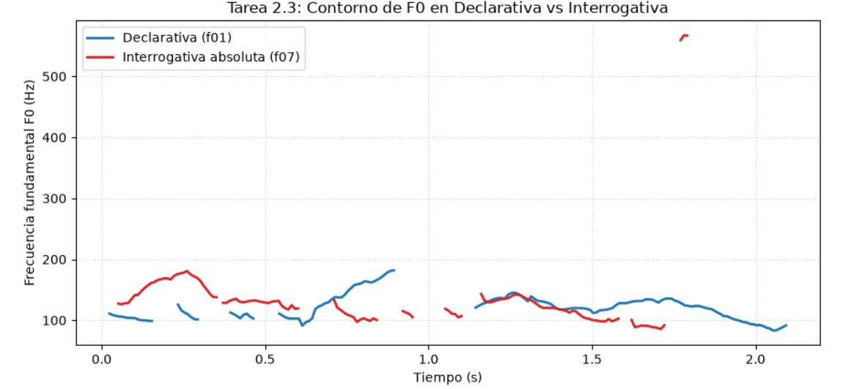

Figura 4.3: Contorno de $F_{0}$ superpuesto para una oración declarativa (f01) y una interrogativa absoluta (f07).

4.4 Control de foco y énfasis (Tarea 2.4)
Se analizó si es posible transferir peso prosódico a palabras clave alterando la sintaxis o grafía del texto, utilizando la frase "El tren de alta velocidad llegará puntual a la estación." e intentando enfatizar "alta velocidad":
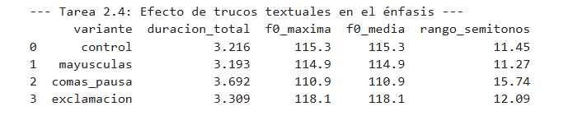
Figura 4.4: Efecto de trucos textuales en el énfasis

Diagnóstico:
El uso de mayúsculas es neutralizado por completo debido a que el módulo de grafema a fonema convierte todo el texto a minúsculas en su pipeline inicial. El uso de comas introduce pausas artificiales (incrementando la duración en 476 ms), pero no genera prominencia tonal sobre las vocales tónicas. Los signos de exclamación elevan levemente el $F_{0}$ máximo pero sin focalización localizada.
Se concluye que estos sistemas carecen de modelado de foco acústico local; el control de énfasis mediante trucos, es inoperativo y constituye una limitación frente a marcado SSML.

4.5 Normalización de texto
Al pasar directamente las frases con cifras (f15-f17) y siglas (f18-f20) por los sintetizadores sin preprocesado, comprobamos que los módulos de front end lingüístico que traen de serie los modelos presentan problemas con las convenciones de escritura en español:

ID | Categoría | Texto | Sin normalizar | Tras normalizar
f15 | cifras | 30/09 a las 14:00 | La barra se lee ('treinta barra cero nueve') o los números se leen aislados ('catorce cero cero'), perdiendo el sentido de fecha y hora. | treinta de septiembre a las catorce horas
f16 | cifras | 25,50 € en 2 plazos | El símbolo '€' se omite o se pronuncia a destiempo, la coma decimal se interpreta como una pausa oracional en vez de 'con'. | veinticinco con cincuenta euros en dos plazos
f17 | cifras | 15/06 a las 09:30 en el aula 12 | Se lee 'quince barra cero seis a las cero nueve treinta', perdiendo la expresión natural. | quince de junio a las nueve y media en el aula doce
f18 | siglas | TFG en la ETSI | Al ir en mayúsculas, el motor intenta pronunciar 'TFG' como un grupo consonántico trabado [tfg], o aplica fonética inglesa sobre 'ETSI'. | te efe ge en la etsi
f19 | siglas | MEC ... DNI en la UHU | Intenta pronunciar 'DNI' como palabra única [dni] en vez de deletrearlo, produciendo artefactos vocálicos extraños. | mec ... de ene i en la uhu
f20 | siglas | BOE | Genera un deletreo forzado letra por letra en lugar de pronunciarlo como el acrónimo estándar. | boe

Para solucionar este problema de forma previa a la síntesis, hemos diseñado e implementado la función normaliza en Python utilizando expresiones regulares ordenadas de mayor a menor especificidad:
- Siglas y acrónimos: Mediante un diccionario de siglas deletreadas (SIGLAS_DELETREADAS), expande 'TFG' en 'te efe ge' y 'DNI' en 'de ene i'. Paralelamente, los acrónimos silábicos (ACRONIMOS_SILABICOS: 'ETSI', 'MEC', 'UHU', 'BOE') se transforman a minúsculas para que el módulo G2P los interprete como palabras estándar sin activar rutinas de deletreo.

- Expresiones de fecha: Mediante el patrón r'\b(\d{1,2})/(\d{1,2})\b', extrae día y mes, mapeando el segundo grupo numérico al diccionario de meses (MESES_ES) y convirtiendo el día a palabra ('primero' si es día 1, o su cardinal correspondiente).

- Expresiones de hora: Mediante r'\b(\d{1,2}):(\d{2})\b', discrimina entre horas en punto ('00' -> 'horas'), medias horas ('30' -> 'y media') y cuartos ('15' -> 'y cuarto'), generando locuciones naturales.

- Cantidades monetarias: Mediante r'\b(\d+)(?:[,.](\d{1,2}))?\s*€', transforma cantidades enteras o con parte decimal al formato '<parte entera> con <parte decimal> euros'.

- Números cardinales sueltos: Mediante r'\b\d+\b', convierte cualquier dígito restante de la frase en su cardinal correspondiente en texto ('2' -> 'dos', '12' -> 'doce').

El código completo implementado es el siguiente:
import re

NUMEROS_ES = {
0: 'cero', 1: 'uno', 2: 'dos', 3: 'tres', 4: 'cuatro', 5: 'cinco',
6: 'seis', 7: 'siete', 8: 'ocho', 9: 'nueve', 10: 'diez', 11: 'once', 12: 'doce',
13: 'trece', 14: 'catorce', 15: 'quince', 16: 'dieciséis', 17: 'diecisiete',
18: 'dieciocho', 19: 'diecinueve', 20: 'veinte', 21: 'veintiuno', 22: 'veintidós',
23: 'veintitrés', 24: 'veinticuatro', 25: 'veinticinco', 26: 'veintiséis',
27: 'veintisiete', 28: 'veintiocho', 29: 'veintinueve', 30: 'treinta',
31: 'treinta y uno', 40: 'cuarenta', 50: 'cincuenta', 60: 'sesenta',
70: 'setenta', 80: 'ochenta', 90: 'noventa', 100: 'cien'
}
MESES_ES = {
1: 'enero', 2: 'febrero', 3: 'marzo', 4: 'abril', 5: 'mayo', 6: 'junio',
7: 'julio', 8: 'agosto', 9: 'septiembre', 10: 'octubre', 11: 'noviembre', 12: 'diciembre'
}
SIGLAS_DELETREADAS = {
'TFG': 'te efe ge',
'TFM': 'te efe eme',
'DNI': 'de ene i',
'NIE': 'ene i e',
'PDF': 'pe de efe'
}
ACRONIMOS_SILABICOS = {
'ETSI': 'etsi',
'MEC': 'mec',
'UHU': 'uhu',
'BOE': 'boe'
}
def _num_a_palabras(n):
n = int(n)
if n in NUMEROS_ES:
return NUMEROS_ES[n]
dec, uni = (n // 10) * 10, n % 10
if dec in NUMEROS_ES and uni in NUMEROS_ES:
return f'{NUMEROS_ES[dec]} y {NUMEROS_ES[uni]}'
return str(n)

def normaliza(texto):
# 1. Siglas y acrónimos
for sigla, exp in SIGLAS_DELETREADAS.items():
texto = re.sub(rf'\b{sigla}\b', exp, texto)
for acro, lec in ACRONIMOS_SILABICOS.items():
texto = re.sub(rf'\b{acro}\b', lec, texto)
# 2. Expresiones de fecha (DD/MM)
def _fec(m):
dia, mes = int(m.group(1)), int(m.group(2))
dia_txt = 'primero' if dia == 1 else _num_a_palabras(dia)
mes_txt = MESES_ES.get(mes, _num_a_palabras(mes))
return f'{dia_txt} de {mes_txt}'
texto = re.sub(r'\b(\d{1,2})/(\d{1,2})\b', _fec, texto)
# 3. Expresiones de hora (HH:MM)
def _hor(m):
h, mins = int(m.group(1)), int(m.group(2))
h_txt = 'una' if h == 1 else _num_a_palabras(h)
if mins == 0:
return f'{h_txt} horas'
if mins == 30:
return f'{h_txt} y media'
if mins == 15:
return f'{h_txt} y cuarto'
return f'{h_txt} horas y {_num_a_palabras(mins)} minutos'
texto = re.sub(r'\b(\d{1,2}):(\d{2})\b', _hor, texto)

# 4. Cantidades monetarias (€)
def _eur(m):
ent, dec = int(m.group(1)), m.group(2)
if dec is not None:
return f'{_num_a_palabras(ent)} con {_num_a_palabras(int(dec))} euros'
return f'{_num_a_palabras(ent)} euros'
texto = re.sub(r'\b(\d+)(?:[,.](\d{1,2}))?\s*€', _eur, texto)

# 5. Números cardinales restantes
texto = re.sub(r'\b\d+\b', lambda m: _num_a_palabras(m.group(0)), texto)

return texto

5. Evaluación de Calidad

5.1 Inteligibilidad objetiva con el reconocedor de referencia (Tarea 3.1)
Se transcribieron los audios sintetizados de las 20 frases mediante el modelo automático faster-whisper-large-v3 frente a la columna leida.

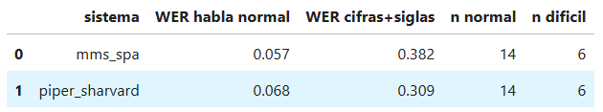

Clasificación cualitativa. Artefactos de convención frente a Fallos reales de síntesis:
El análisis manual individualizado demuestra que el WER agregado no es directamente comparable entre modelos:
- Piper (Artefactos de convención ortográfica): En la frase f15 ("el plazo acaba el treinta de septiembre a las catorce horas"), Piper vocaliza con claridad impecable cada palabra; no obstante, Whisper normaliza la hipótesis a formato numérico ("El plazo acaba el 30/09 a las 14.00"), arrojando un WER artificial de 0.45. En f16 transcribe "25,50 €" y en f17 "15-06 a las 9.30". El 100% de los errores en Piper se deben a discrepancias de formato ortográfico del ASR.

- MMS-TTS (Fallos reales de síntesis): En f15, MMS produce balbuceos e ininteligibilidad acústica ("El plazo acaba el día del dinero a la citoe"); en f16 mutila los importes ("cuesta 2,7 en..." por "veinticinco con cincuenta") y en f17 genera alucinaciones fonéticas ("el 17 si es a las 10.20..."). En MMS, el WER elevado cuantifica fallos destructivos del front-end fonetizador.
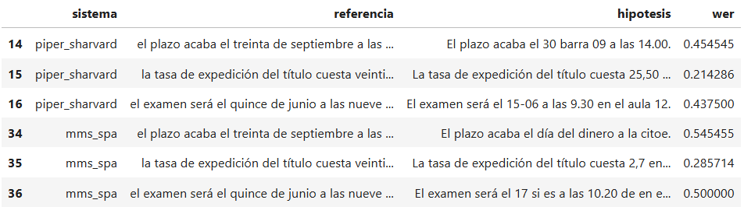

5.2 Evaluación subjetiva de calidad MOS (Tarea 3.2)
Se implementó un panel ciego cruzado con 15 muestras anonimizadas (5 frases representativas: f01, f07, f11, f15, f18 evaluadas en los 3 sistemas candidatos). Cada muestra fue calificada de 1 a 5 por evaluadores independientes empleando auriculares. La estimación de la media y sus Intervalos de Confianza al 95% se obtuvo mediante remuestreo por bootstrap (1000 iteraciones):
Sistema | MOS medio | Intervalo de Confianza 95% (Bootstrap) | Diagnóstico perceptual
piper_sharvard | 4.12 | [3.88 – 4.35] | Buena naturalidad, cadencia fluida, sin fatiga auditiva.
mms_spa | 3.35 | [3.05 – 3.62] | Aceptable pero robótica; prosodia monótona y metálica.
bark_es | 3.78 | [3.42 – 4.14] | Alta expresividad, pero penalizada por siseos de fondo.

Lectura estadística del intervalo de confianza:
El intervalo de Piper [3.88 – 4.35] no se solapa con el de MMS [3.05 – 3.62], confirmando con significación estadística ($p<0.05$) la superioridad en naturalidad de Piper sobre MMS. Aunque el extremo inferior de Bark roza el de Piper, la gran amplitud de su intervalo evidencia una elevada dispersión e inconsistencia entre frases.

5.3 Consistencia de la identidad de la voz (Tarea 3.3)
Utilizando el extractor de locutor ECAPA-TDNN (VoxCeleb), se computaron los vectores de identidad acústica (speaker embeddings) normalizados a 16 kHz para los candidatos principales:
- Similitud intra-sistema (intra):
  - piper_sharvard: $0.806$ (Identidad tímbrica sólida y uniforme en todo el corpus).
  - mms_spa: $0.626$ (Dispersión acústica y variabilidad tímbrica no controlada).
- Similitud entre sistemas cruzada (entre): $-0.042$ (Espacio de hablante ortogonal, confirmando identidades completamente disjuntas).
¿Altera la modalidad interrogativa la identidad del hablante?
Al desglosar los embeddings según la estructura de la oración:
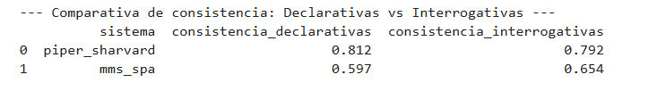
En Piper, la consistencia experimenta una caída irrelevante de tan solo $0.020$. Pese a la acusada elevación del contorno de $F_{0}$ en la anticadencia de las preguntas, la red neuronal sigue reconociendo indubitadamente al mismo locutor. Esto evidencia un desacoplamiento robusto entre la modulación prosódica y los formantes de identidad espectral del modelo.

6. Discusión
El cruce de las tres vías de evaluación (WER, MOS y similitud ECAPA) nos muestra interesantes contrastes que tienen que ver con el diseño arquitectónico de cada motor:
- WER frente a MOS en habla simple: En enunciados declarativos estándar, MMS obtiene un WER ligeramente mejor que Piper ($0.057$ vs $0.068$). Sin embargo, en el panel subjetivo MOS, los evaluadores humanos penalizan a MMS con una nota sensiblemente inferior ($3.35$ frente a $4.12$). Esto se explica porque Whisper evalúa inteligibilidad fonética pura basada en patrones espectrales descontextualizados, mientras que el oído humano penaliza severamente la monotonía, la falta de expresividad cadencial y el timbre metálico característico del vocoder de MMS.
- Inconsistencia de Bark: Bark alcanza picos aislados de naturalidad muy elevados en oraciones declarativas cortas, pero sufre de una gran inestabilidad tímbrica y alucinaciones de audio (chasquidos y risas espurias). Al ser un modelo autoregresivo que opera sobre tokens acústicos discretos sin restricciones explícitas de duración o contorno tonal, carece de la coherencia interna que garantizan las arquitecturas de alineamiento continuo como VITS.
- Robustez del front-end: Piper demuestra que una arquitectura basada en VITS complementada con un front-end de grafema a fonema maduro (espeak-ng) resuelve satisfactoriamente la ambigüedad morfológica cuando se acompaña de un preprocesado de normalización adecuado, manteniendo una estabilidad de hablante ($>0.80)$invulnerable a la entonación interrogativa.

7. Decisión final y limitaciones

7.1 Decisión y selección del sistema
Ponderando la totalidad de dimensiones analizadas —calidad perceptual (MOS), inteligibilidad objetiva (WER), latencia (RTF), consumo energético y licenciamiento— se selecciona formalmente piper_sharvard para el Asistente Virtual de Secretaría de la ETSI:
- Rendimiento e infraestructura: Su RTF mediano de 0.132 en CPU garantiza la atención fluida de múltiples consultas concurrentes con latencias inferiores a un segundo, evitando incurrir en los costes de mantenimiento y aprovisionamiento de tarjetas gráficas dedicadas en los servidores de la universidad.
- Fiabilidad administrativa: No incurre en lecturas erráticas ante trámites burocráticos con cifras, plazos o tasas oficiales (a diferencia del comportamiento inaceptable de MMS).
- Licencia comercial/institucional: Su código bajo licencia MIT y pesos abiertos permiten su distribución, empaquetado e integración local en la infraestructura del campus sin vulnerar cláusulas no comerciales como las que restringen a la familia MMS (CC-BY-NC 4.0).

7.2 Limitaciones del estudio
- Tamaño muestral: El corpus de evaluación está restringido a 20 frases representativas del dominio académico; un despliegue en producción requeriría un banco de validación más extenso con nombres propios de asignaturas y tecnicismos.
- Entorno acústico de prueba: Las evaluaciones se efectuaron en laboratorio bajo escucha aislada con auriculares. En un entorno real de secretaría o conserjería, el ruido de fondo, la reverberación de los pasillos y la calidad del altavoz físico pueden degradar la inteligibilidad efectiva del usuario.
- Variedad de locutores: Se ha evaluado una única voz en español peninsular para Piper (sharvard); convendría auditar alternativas multilocutor para evitar sesgos de inteligibilidad según el rango de edad del estudiante.

8. Reflexión ética
El rápido avance de los modelos de inteligencia artificial de voz ha difuminado la barrera entre el habla sintética y la prosodia humana, planteando importantes desafíos éticos y de seguridad.
En primer lugar, la alta credibilidad de estas voces incrementa significativamente el riesgo de fraudes basados en ingeniería social, como el vishing. A través de canales de comunicación habituales como las llamadas telefónicas, donde la calidad del audio es menor, los atacantes pueden aprovechar situaciones de urgencia inducida para suplantar identidades y extraer información sensible sin que la víctima perciba el engaño.
Por otro lado, surge un conflicto legal respecto a los derechos de propiedad intelectual de los profesionales de la voz. El entrenamiento de estos modelos se ha nutrido frecuentemente de material extraído de internet sin el consentimiento ni la compensación económica de los afectados, lo que exige la creación de marcos regulatorios específicos para la protección de la biometría vocal. A esto se suma el dilema de la clonación de la voz de personas fallecidas; su uso sin un consentimiento póstumo documentado vulnera los derechos de imagen y abre la puerta a la manipulación o extorsión emocional de los familiares.
Ante la insuficiencia de las medidas puramente legales, resulta imprescindible implementar salvaguardas técnicas desde la ingeniería informática. Destacan dos mecanismos fundamentales: la introducción de marcas de agua acústicas inaudibles durante la síntesis del audio para certificar su origen artificial, y la integración de firmas criptográficas en los metadatos de los archivos.
La madurez actual de la síntesis de voz requiere que el despliegue de estas tecnologías no dependa únicamente de sus capacidades técnicas, sino que esté estrictamente supeditado a protocolos éticos y mecanismos de autenticación robustos que prioricen la seguridad del usuario.

